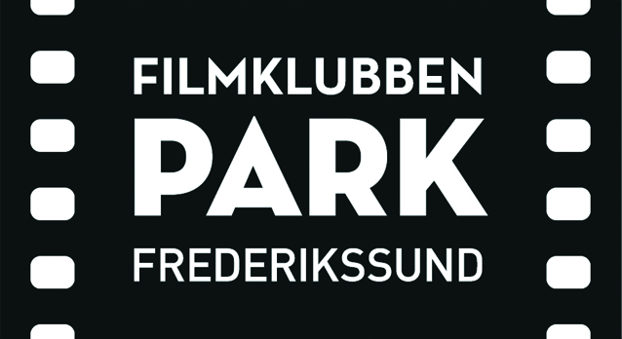
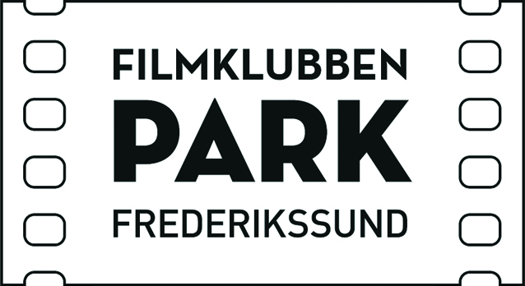
I anledning af Filmklubben Parks
10 års jubilæum vil der i årets løb være en del arrangementer, i samarbejde med Frederikssund Bibliotek, Folkeuniversitetet og flere andre.

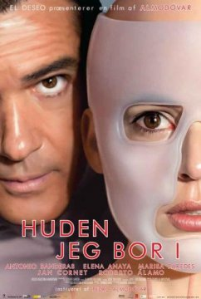
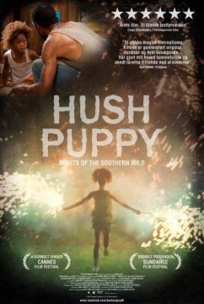
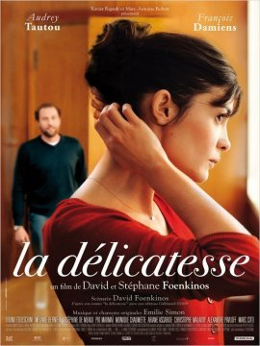
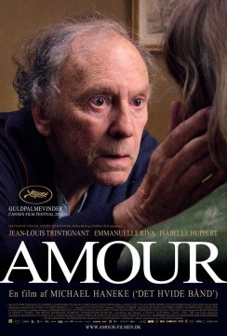
Tirsdag 21.1.2014 Tirsdag 4. 2. 2014 Tirsdag 18.2.2014 Tirsdag 4.3.2014
Kl. 16.00 og 18.30 Kl. 16.00 og 18.30 Kl. 16.00 og 18.30 Kl. 16.00 og 18.30
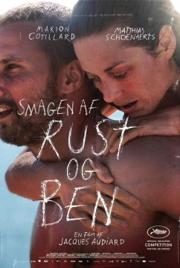
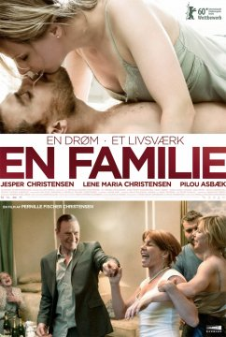
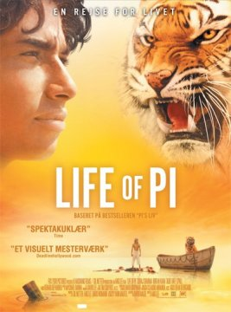
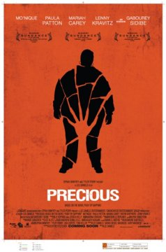
Tirsdag 18.3.2014 Tirsdag 1.4.2014 Tirsdag 23. 9.2014 Tirsdag 7.10.2014
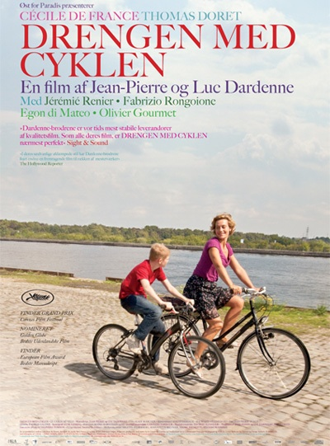
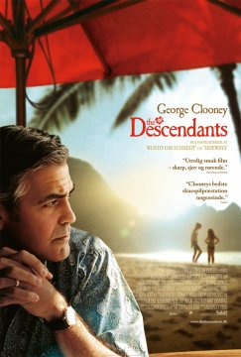
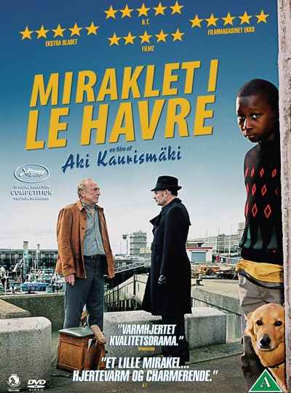
Kl. 16.00 og 18.30 Kl. 18.00 Kl. 16.00 og 18.30 Kl. 16.00 og 18.30
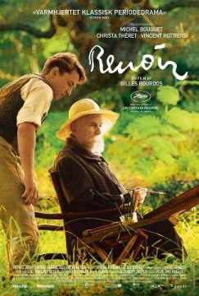
Tirsdag 21.10.2014 Tirsdag 4.11.2014 Tirsdag 18.11.2014 Tirsdag 2. 12.2014
Kl. 16.00 og 18.30 Kl. 16.00 og 18.30 Kl. 16.00 og 18.30 Kl. 16.00 og 18.30

Vi viser de film, du ikke vidste, du ville se

